CAPTURADOR DE FACTURAS XML

Versión 0.1

MANUAL DE INSTALACIÓN

Instalación en Windows se 64 bits.

Para instalar la aplicación primero acceda al siguiente link:

<https://github.com/alexolmedo/AplicacionesLibres>

Tendrá como resultado lo siguiente; una vez se encuentre en esta pantalla, seleccione la carpeta instalador

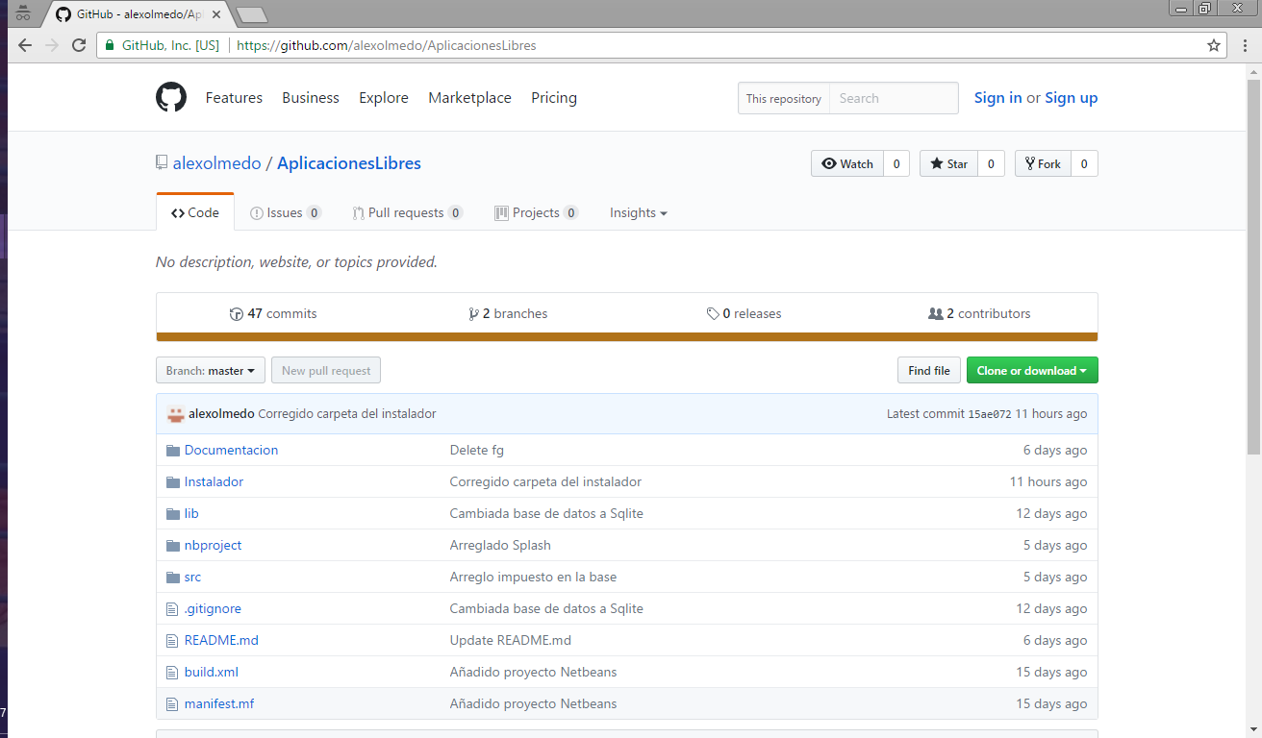



Tendrá como resultado; seleccione (de click) en el archivo factura.exe

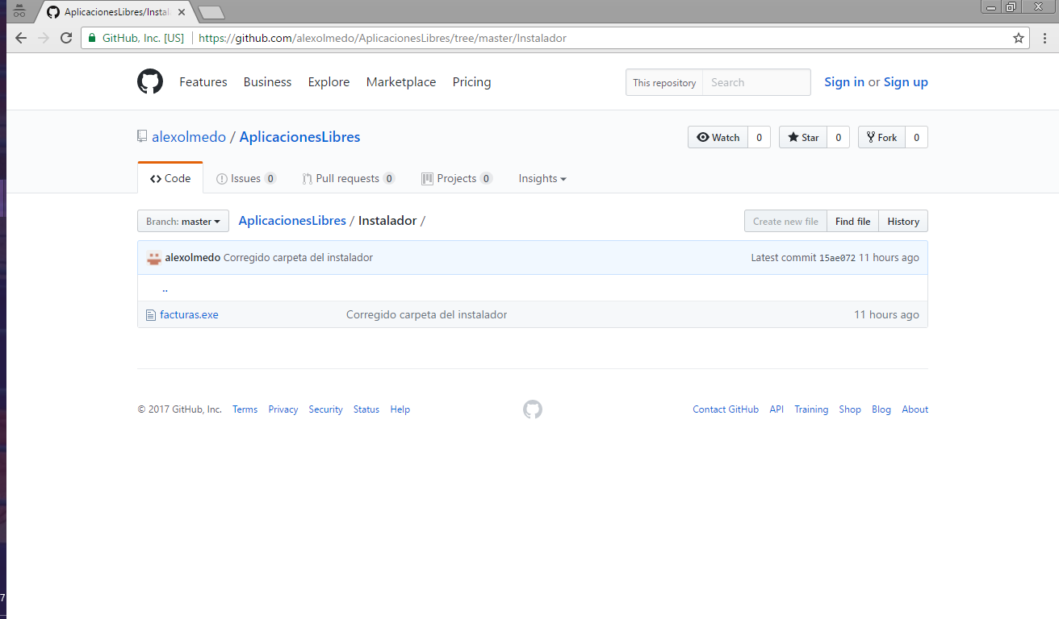



A continuación tendrá; Ahora de click en Download

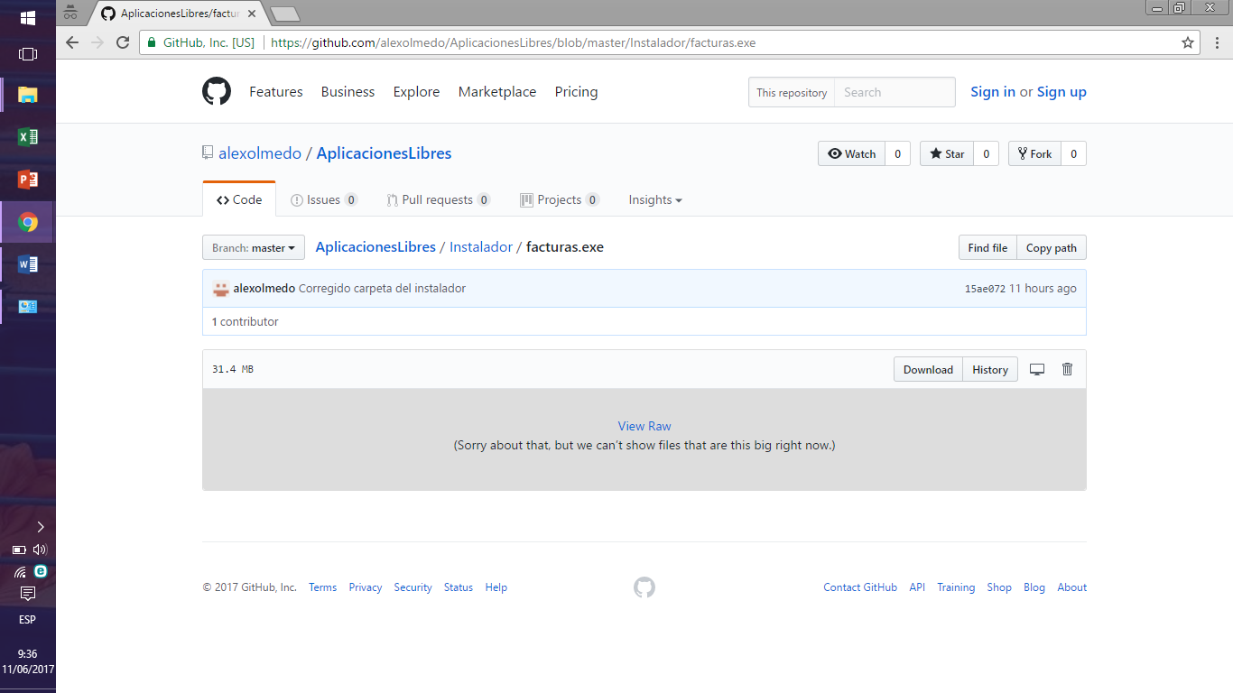

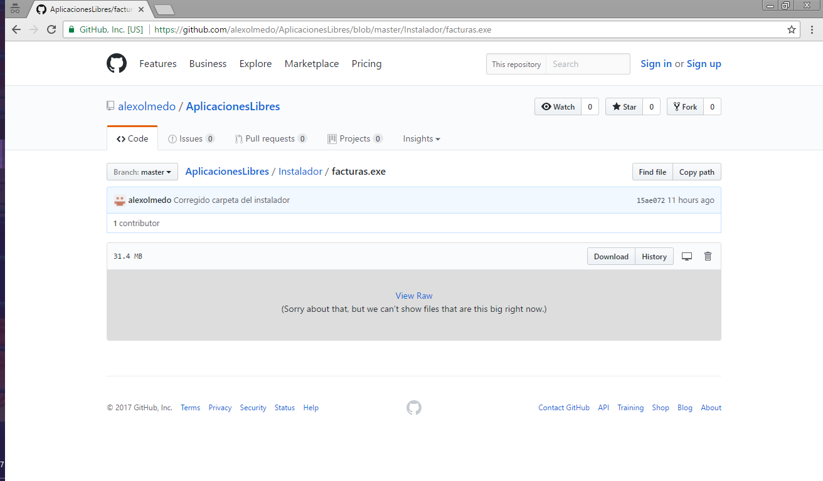

Espere a que termine la descarga

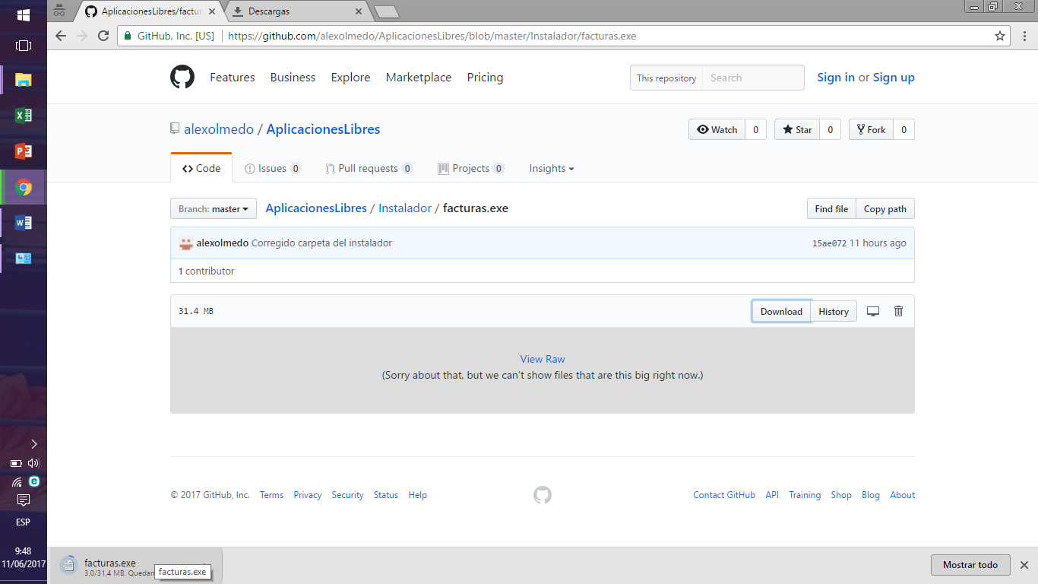

Al terminar la descarga, de click en mostrar en carpeta:

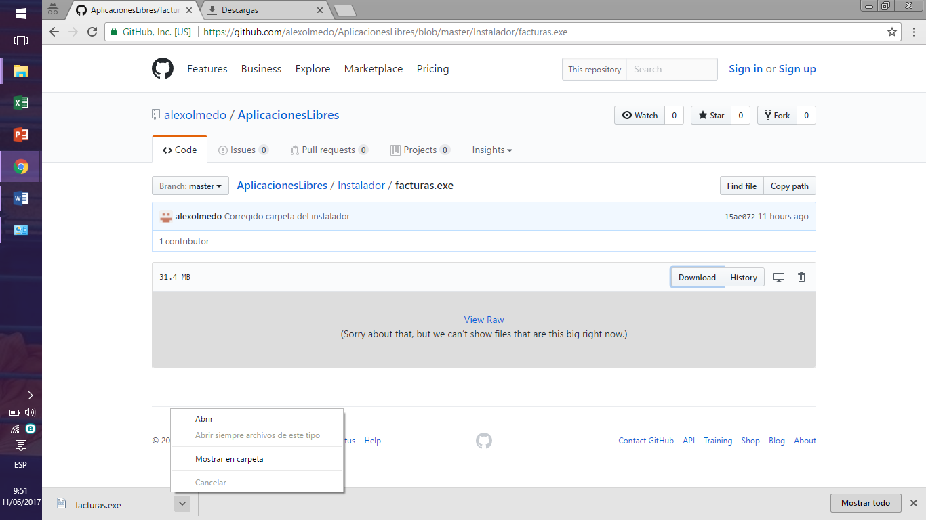

Nota: Puede también buscar por su cuenta la carpeta donde se descargó el archivo.

En la carpeta donde se encuentra el archivo de click derecho sobre el archivo y seleccione ejecutar como administrador:

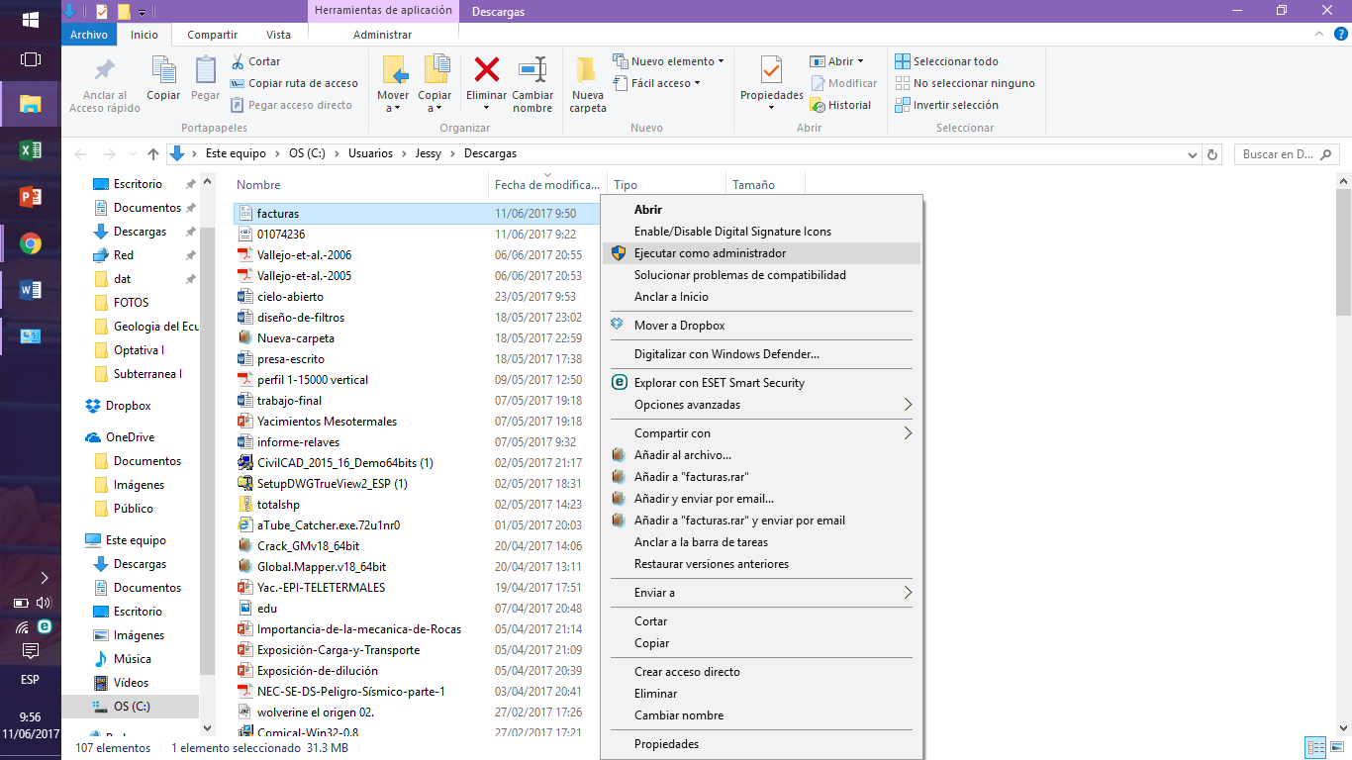

Se abre el instalador, y precionamos siguiente

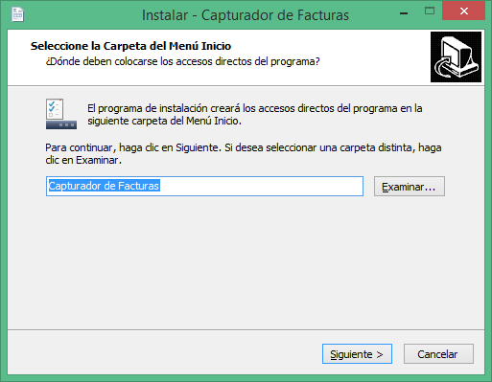

En la siguiente ventana, marcamos la opción crear un icono en el escritorio, luego presionamos siguiente.

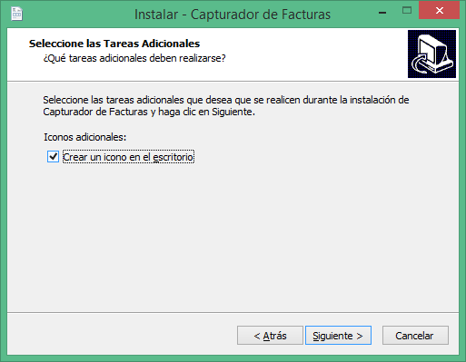

Ahora en la ventana que se presenta se selecciona instalar

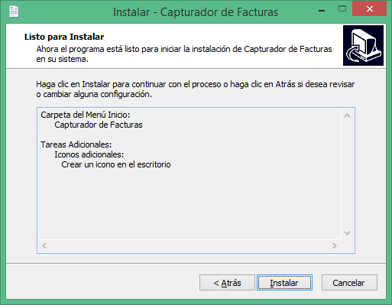

Esperamos el que termine la instalación

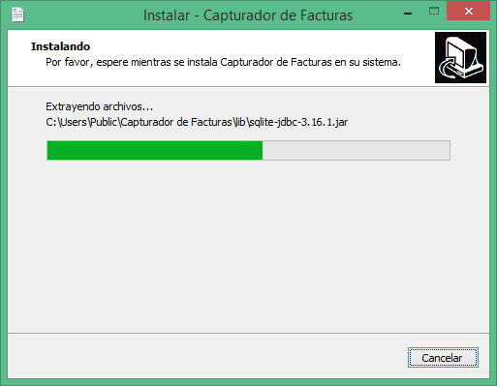

Por ultimo se presiona en finalizar y el programa se despliega.

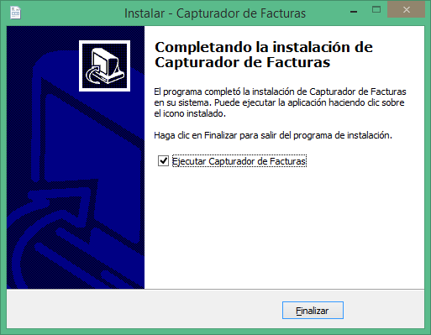



Ahora puede consultar el uso del programa en el manual de usuario.